Análisis de datos

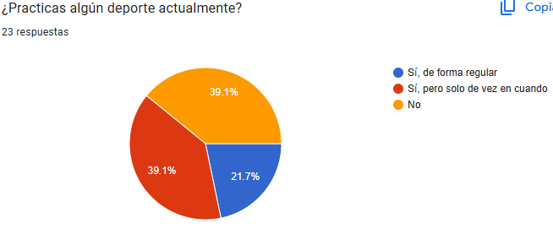
De los 23 encuestados el 39.1% contesta que practica algún deporte actualmente de vez en cuando lo que equivale a 9 estudiantes y el 21.7% dice que lo hace de forma regular lo que equivale a 5 estudiantes.

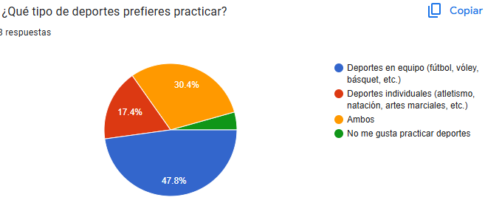
De los 23 encuestados el 47.8% contesta que prefieren los deportes en equipo lo que equivale a 11 estudiantes, el 30.4% les gusta ambos lo que equivale a 7 estudiantes, el 17.4% prefieren deportes individuales lo que equivale a 4 estudiantes y el 4.3 no le gusta hacer deportes lo que equivale a 1 estudiante.
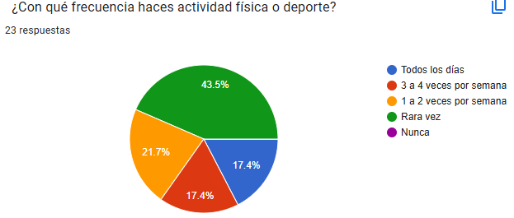
De los 23 encuestados 43.5% es rara la vez que hacen deporte lo que equivale a 10 estudiantes, el 21.7% hace deporte de 1 a 2 veces por semana lo que equivale a 5 estudiantes y hay un empate entre hacer deporte 3 o 4 veces por semana y todos los dos con 17.4% los dos que equivale a 4 estudiantes.

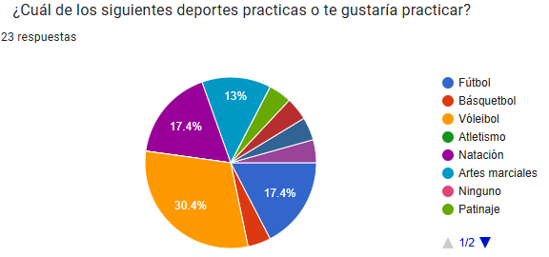
De los 23 encuestados el 30.4% prefieren el Voleibol lo que equivale a 7 estudiantes, hay empate entre futbol y natación ambos con el 17.4% lo que equivale a 4 estudiantes, el 13% prefiere artes marciales lo que equivale 3 estudiantes, entre el resto de deportes hay un empate del 4.3% lo que equivale a 1 estudiantes.

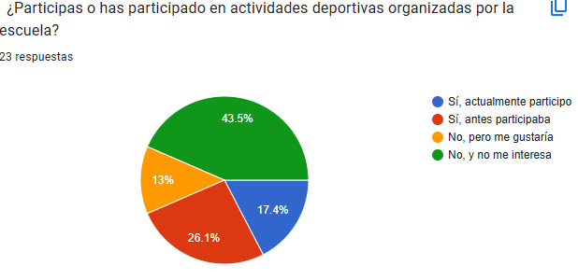
De los 23 encuestados en 43.5% no les interesa las actividades deportivas del colegio lo que equivale a 10 estudiantes, el 26.1% antes participaba lo que equivale a 6 estudiante, el 17.4% si participa actualmente lo que equivale a 4 estudiantes, el 13% de los estudiantes no practican, pero les gustaría lo que equivale a 3 estudiantes.

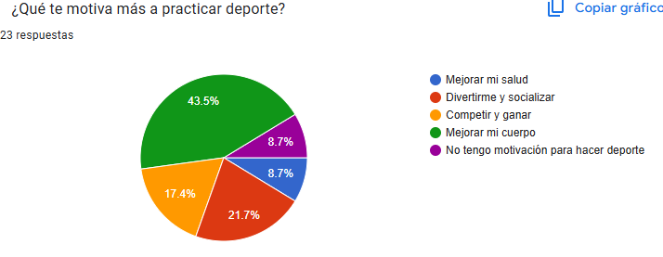
De los 23 encuestados el 43.5% le interesa mejorar su cuerpo lo que equivale a 10 personas, el 21.7% solo quiere divertirse y socializar lo que equivale a 5 estudiantes, el 17.4% prefiere competir y ganar lo que equivale a 4 estudiantes, hay empate del 8.7% entre mejorar mi salud y no tener motivación para hacer deporte lo que equivale a 2 estudiantes.

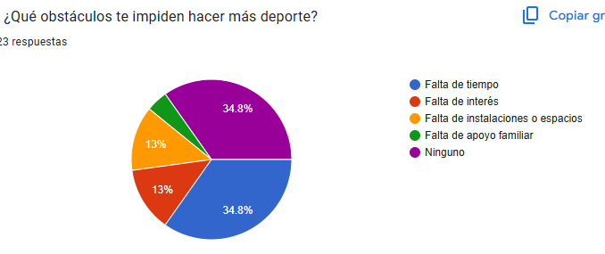
De los 23 encuestados hay un empate del 34.8% entre falta de tiempo y ninguno lo que equivale a 8 estudiantes, hay un empate del 13% entre falta de instalaciones o espacios y falta de interés lo que equivale a 3 estudiantes y con el 4.3% falta de apoyo familiar lo que equivale a 1 estudiante.

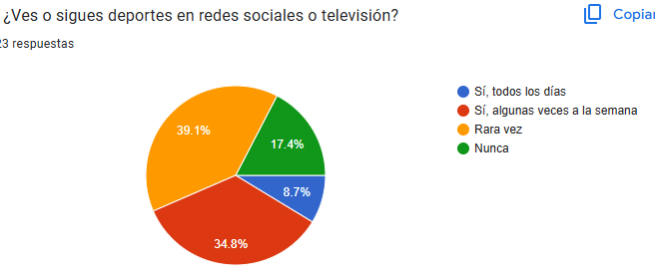
De los 23 encuestados el 39.1% es rara la vez que consumen deporte en redes sociales o televisión lo que equivale a 9 estudiantes, el 34.8% algunas veces a la semana lo hacen lo que equivale a 8 estudiantes, el 17.4% nunca consumen este contenido lo que equivale a 4 estudiantes, el 8.7% todos los días consumen este contenido lo que equivale a 2 estudiantes.

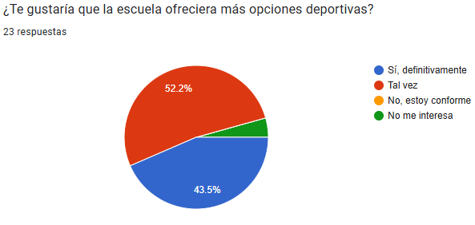
De los 23 encuestados el 52.2% tal vez les gustaría que el colegio ofreciera más opciones deportivas lo que equivale a 12 estudiantes, el 43.5% definitivamente si les gustaría lo que equivale a 10 estudiantes, y al 4.3% no les interesa lo que equivale a 1 estudiante.

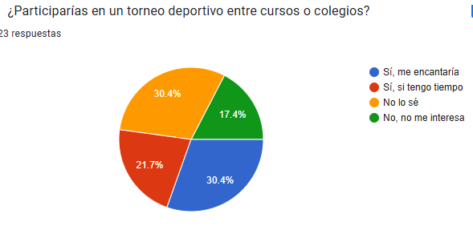
De los 23 encuestados hay un empate del 30.4% entre no lo sé y sí, me encantaría lo que equivale a 7 estudiantes, el 21.7% si tienen tiempo lo que equivale a 5 estudiantes y el 17.4 % no les interesa lo que equivale a 4 estudiantes.

